GE iCon Handwaschbecken

Geberit

Eigenschaften

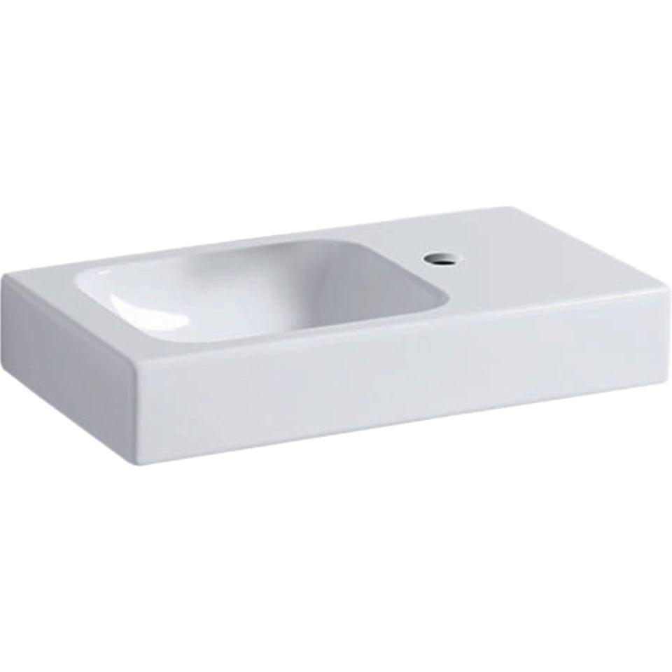

Farbton

weiß

Form

rechteckig

Montageart

hängend

Oberfläche

glänzend, Schmutz abweisend, Standard

Werkstoff

Keramik

Höhe (mm)

130,00 - 135,00

Tiefe (mm)

280,00 - 310,00

Ablagefläche

links, rechts

Armaturenloch

links, rechts

Armaturlochung

Einfachlochung

Befestigungsart

Dübelbolzen

Durchschlagbare Armaturenlöcher

links, rechts

Ausladung (mm)

280,00 - 310,00

Breite/Durchmesser (mm)

380,00 - 530,00

Mittenabstand Schraubenlöcher (mm)

280,00 - 400,00